**Περιγραφή**

Η διαχείριση αποβλήτων είναι ένα φλέγον ζήτημα που απασχολεί τον άνθρωπο και την καθημερινότητα του γι’ αυτό και η ομάδα μας που αποτελείται από μαθητές Γ-Δ δημοτικού, θα κληθεί να ασχοληθεί μ’ αυτό . Αρχικά θα μελετήσουμε και θα ενημερωθούμε σχετικά με την συλλογή των απορριμμάτων ,την κατηγοριοποίηση τους , την μεταφορά τους καθώς επίσης και την κατάληξη αυτών. Η ομάδα έπειτα απ’ την διαδικασία αυτή της συλλογής πληροφοριών θα κληθεί να δημιουργήσει μέσω της εφαρμογής SCRATCH 3 μια δια δραστική ιστορία που σκοπό θα έχει την παρουσίαση των διαφόρων σταδίων διαχείρισης των αποβλήτων καθώς επίσης και την γενικότερη ευαισθητοποίηση στο θέμα αυτό. Οι πρωταγωνιστές της ιστορίας μας θα πραγματευτούν και θα απαντήσουν στα εξής ερωτήματα :

1. Μπορούμε με την βοήθεια της τεχνολογίας να συλλέξουμε πιο εύκολα και γρήγορα τα απορρίμματα?
2. Πως πρέπει να κατηγοριοποιούμε τα απορρίμματα και που συλλέγονται ανάλογα με το είδος τους ?
3. Αξιοποιώντας την τεχνολογία μπορούμε να φτιάξουμε «έξυπνους» κάδους οι οποίοι θα αναγνωρίζουν το υλικό του απορρίμματος και θα εμφανίζουν προειδοποιητικό μήνυμα σε περίπτωση λάθους κατανομής?
4. Επίσης μπορούμε να φτιάξουμε «έξυπνους» κάδους που θα καταγράφουν την πληρότητα τους και να στέλνουν μηνύματα στο κέντρο ελέγχου για την καλύτερη διαχείριση τους?

Επομένως ,στην ιστορία μας οι πρωταγωνιστές θα συλλέγουν απορρίμματα και στην συνέχεια (σε μορφή παιχνιδιού) αναλόγως του υλικού τους θα τα κατατάσσουν στον σωστό κάδο όπου και θα πραγματοποιείται έλεγχος για το κατά πόσο η κατανομή ήταν σωστή . Παράλληλα με την προσθήκη νέων απορριμμάτων θα ελέγχεται η πληρότητα των κάδων και κάθε φορά θα αποστέλλεται το αντίστοιχο μήνυμα στο κέντρο ελέγχου των «έξυπνων» κάδων.

**Στόχοι**

1. Οι μαθητές να αποκτήσουν οικολογική-περιβαλλοντική συνείδηση
2. Η ευαισθητοποίηση σε θέματα ανακύκλωσης και την συνειδητοποίηση της σημαντικότητας της
3. Να αποκτήσουν γνώσεις σχετικά με την χρήση της τεχνολογίας στο κομμάτι της διαχείρισης αποβλήτων
4. Να αναπτύξουν δεξιότητες όπως η κρητική σκέψη, η συνεργασία, δημιουργικότητα κ.α.

**Σχεδιασμός-Υλοποίηση**

Το λογισμικό το οποίο χρησιμοποιήθηκε για την υλοποίηση του έργου μας ήταν το Scratch 3 το οποίο μπορεί να χρησιμοποιηθεί και on- line (<https://scratch.mit.edu/projects/editor> ). Το έργο μας υλοποιήθηκε σε 3 διδακτικές ώρες ( της 1 ώρας η κάθε μια) . Σε κάθε μια απ’ αυτές τις διδακτικές ώρες πραγματευόμασταν ξεχωριστές θεματικές ενότητες . Στην πρώτη εξ’ αυτών αναφερθήκαμε στους σωστούς τρόπους διαχείρισης των αποβλήτων μας ,στην μείωση αυτών και στον τρόπο συμπεριφορά μας . Επομένως, στο πρώτο κομμάτι του έργο αναπαραστήσαμε την συλλογή απορριμμάτων σε μια πόλη. Στην δεύτερη ενότητα συζητήσαμε για την ανακύκλωση , για τα διάφορα υλικά που μπορούν να ανακυκλωθούν, όπως χαρτί, πλαστικό, γυαλί και μέταλλο. Μιλήσαμε για το πώς αυτά τα υλικά μπορούν να επαναχρησιμοποιηθούν για να δημιουργηθούν νέα προϊόντα. Δημιουργώντας το αντίστοιχο κομμάτι του έργου μας με τον αντίστοιχο κώδικα, όπου γίνεται η κατανομή των απορριμμάτων που στους κατάλληλους κάδους ανάλογα με το υλικό τους. Στην τρίτη και τελευταία ενότητα συζητήσαμε για τους «έξυπνους» κάδους οι οποίοι διαθέτουν αισθητήρες οι οποίοι ενεργοποιούν μια μορφή ειδοποίησης (ήχο ή φωτεινό σήμα) προκειμένου να ειδοποιήσουν τους υπεύθυνους για τη συλλογή των απορριμμάτων.

**ΣΤΑΔΙΟ ΠΡΩΤΟ**

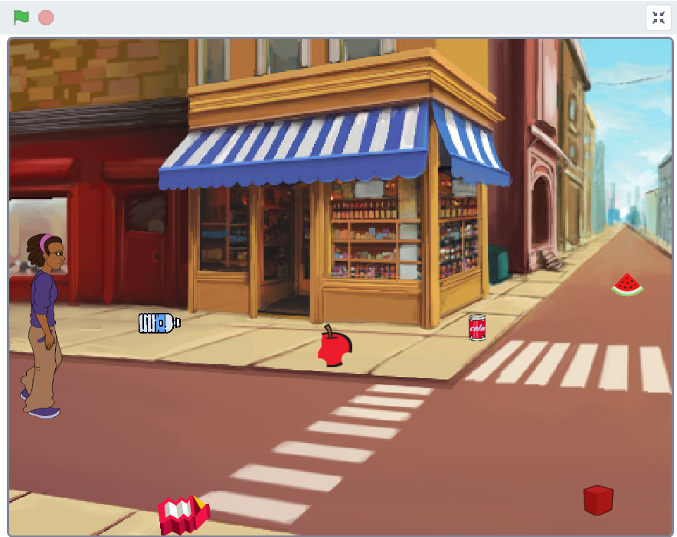

Ξεκινώντας με το πρώτο κομμάτι του έργου μας. Επιλέξαμε, ο ήρωας μας να βρίσκεται σε ένα αστικό κέντρο στο οποίο σε διάφορα μέρη του βρίσκονται εναποτεθειμένα ορισμένα απορρίμματα τα οποία θα πρέπει να μαζευτούν , ώστε να καθαριστεί η πόλη.

Τα απορρίμματα τα οποία χρησιμοποιήθηκαν και τοποθετήθηκαν σε συγκεκριμένες θέσεις είναι διαφόρων υλικών και αυτά είναι( φλούδα καρπουζιού, χάρτινο κουτί, χάρτινο κουτί γάλακτος, πλαστικό μπουκάλι, αλουμινένιο κουτάκι αναψυκτικού):

     

Ξεκινώντας με τις εντολές που χρησιμοποιηθηκαν στον ήρωα μας:

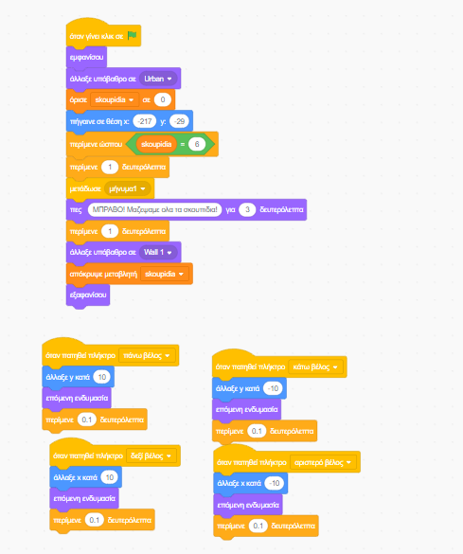

1)Ο ήρωας μας θα πρέπει να μαζέψει όλα τα σκουπίδια που βρίσκονται στη πολή, κινείται χρησιμοποιώντας τα βέλη του πληκτολογιου . Ο κώδικας που αντιστοιχει σ αυτή τη λειτουργια ακουλουθει παρακατω :

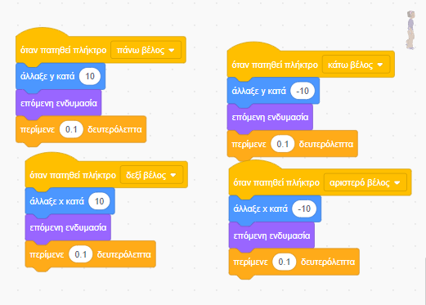

2) Ο ήρωας μας θα πρέπει να περιμένει μέχρις ότου μαζέψει όλα τα σκουπίδια, για τα οποία εχει δημιουργηθεί μια μεταβλητή «skoupidia».

Η οποια μόλις γίνει ίση με τον αριθμό 6 (όσο είναι και το πλήθος των απρριμάτων) τότε θα εμφανιστεί το εμαφνιστεί το μήνυμα ότι μαζέψαμε όλα τα σκουίδια και το υπόβαθρο θα αλλάξει ώστε να περάσουμε στη επόμενη πίστα.

Α) Β)

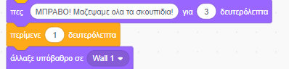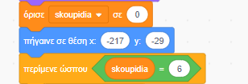

3) Στην περίπτωση που μαζευτούν όλα τα σκουπίδια στέλνεται το «μήνυμα 1» στο αντικείμενο «sign» όπου εμφανίζετε μια ταμπέλα με την επιτυχία μας .

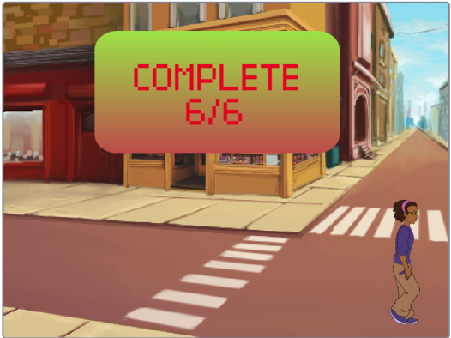 Α) Β)

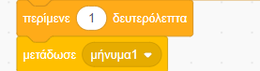

Για τα απορριματα στο πρωτο επίπεδο (αυτό της συλλογης των σουπιδιών ) έχουμε παρόμοιες εντολές μεταξύ τους :

**α)** **Watermelon β) Gift**

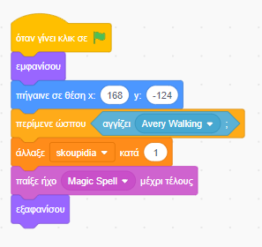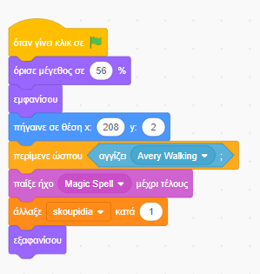

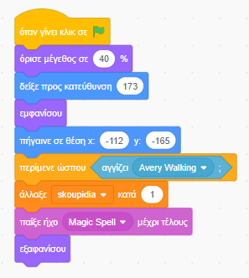**γ)**  **Milk δ) Apple**

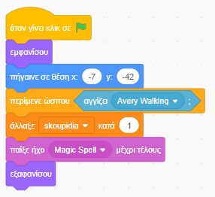

**ε)** **Bottle στ) Cola**

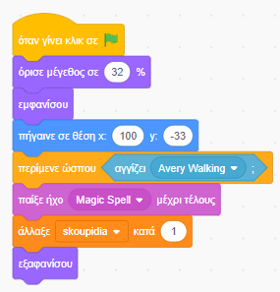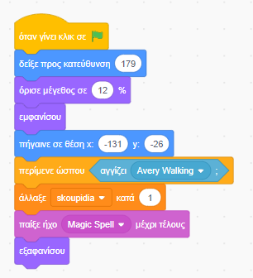

Στις παραπάνω εντολές υπάρχει μια εντολή κατά την οποία όταν ο ήρωας μας ( η Avery) ακουμπήσει τα σκουπίδια τότε η μεταβλητή αλλάζει κατά 1( που σημαίνει ότι μαζέψαμε το συγκεκριμένο απόρριμα).

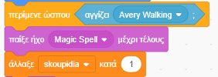

**ΣΤΑΔΙΟ ΔΕΥΤΕΡΟ**

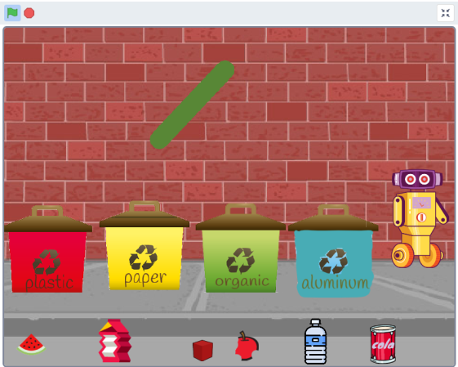Στην δεύτερη πίστα- επίπεδο του έργο που εμφανίζεται αμέσως μετά την συλλογή όλων των σκοπιδιών, θα πρέπει να ανακυκλωθούν και να ταξινομηθούν και να τοποθετηθουν βάση του υλικού τους . Κάθε φορά που αντιστοιχίζουμε κάποια απ τα απορριματα σε λάθος κάδο το ρομπότ μας εμφανίσει κάποιο μηνυμα λάθους . Επομένως, σκοπός είναι ανακυκλώσουμε όλα τα απορρίματα σωστά.

Για να μεταφέρουμε τα σκουπίδια στους κάδους , βάζουμε το δείχτη του ποντικιού πάνω στον κάδο που θεωρούμε ότι είναι σωστός για το απόρριμα που θέλουμε να εναποθέσουμε και στην συνέχεια πατάμε απ’ το πληκτρολόγιο το γράμμα που αντιστοιχεί στο αρχικό γράμμα του ονοματος του συγκεκριμένου απορρίματος. Δηλαδη , έχουμε:

**a) watermellon b) gift**

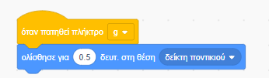

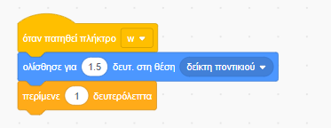

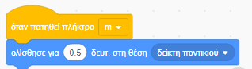**c) milk d) apple**

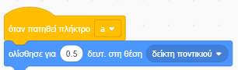

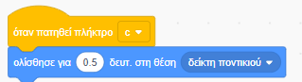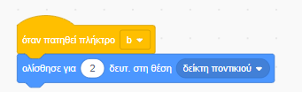**e) bottle f) cola**

Κάθε φορά που μετακινουμε ένα απορριμα σε κάποιον κάδο αυτό ελέγχει αν το υλικό του αντιστοιχεί με αυτό του καδου, αν δεν αντιστοιχεί ακουγεται ένας ήχος, εμφανίζει μηνυμα λάθους το ρομπότ και έπειτα επιστρεφει το αντικείμενο στην θέση του . Σε αντίθετη περίπτωση το ρομποτ εφανίζει μήνυμα σωστού, το αντικείμενο εξαφανίζεται και η μεταβλητή «recycle» που μετρά τα αντικείμενα που έχουν ανακυκλωθεί αλλαζει κατά 1 (που σημαίνει ότι μόλις προστέθηκε ένα απόρριμα για ανακύκλωση). Τα παραπάνω περιγράφονται στις παρακάτω εντολές ( οι οποίες είναι παρόμοιες για τα απορρίματα , το μόνο που αλλλαζει είναι οι συνθήκες για τα υλικά των απορριμάτων ):

1. **Watermellon**

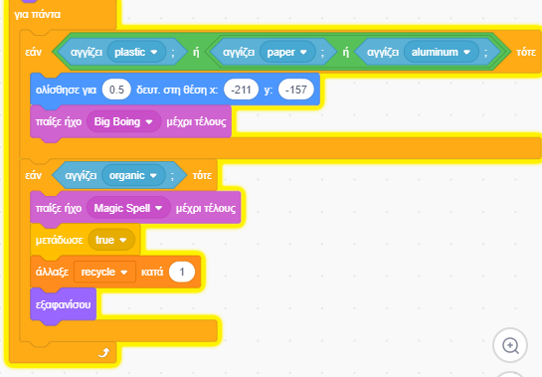

1. **Gift**

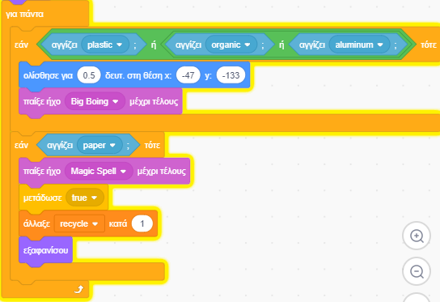

1. **milk**

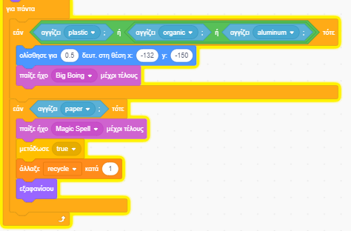

**d) apple**

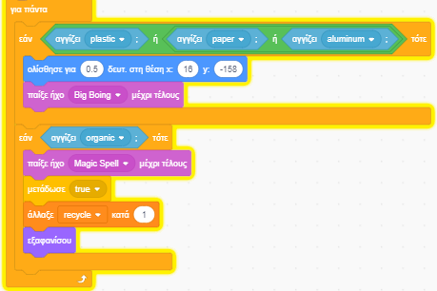

**e) bottle**

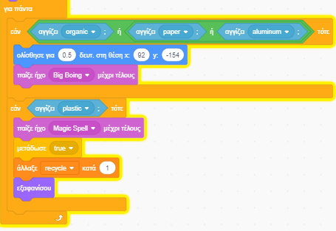

**f) cola**

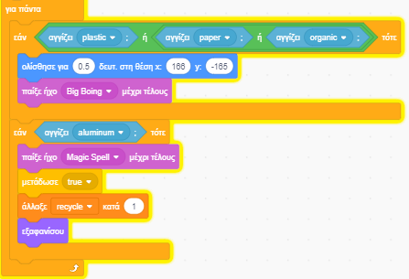

To μήνυμα «true» που αναφερεται μέσα στις εντολές είναι αυτό που λαμβάνει το ρομποτ και εμφανίζει ότι τοποθετήσαμε σωστα το απόρριμα.

Οσο αφορά το ρομπότ, αυτό έχει το ρόλο του « αφηγητή» το οποίο περιγράφει τι πρέπει να κάνουμε αλλα και δίνει πληροφοριές σχετικές με την ανακυκλωση . Το ρομπότ περιμένει μέχρι να ανακυκλωθούν όλα τα αντικείμενα , δηλαδη μέχρι η μεταβλήτη recycle να γίνει ίση με το 6 όσα είναι και τααπορριματα που έχουν ανακυκλωθεί. Παρακάτω δίνονται όλες οι εντολές που γράφηκαν για το ρομπότ:

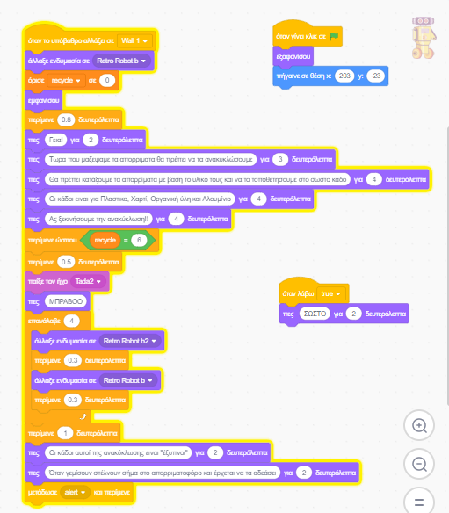

**ΣΤΑΔΙΟ ΤΡΙΤΟ**

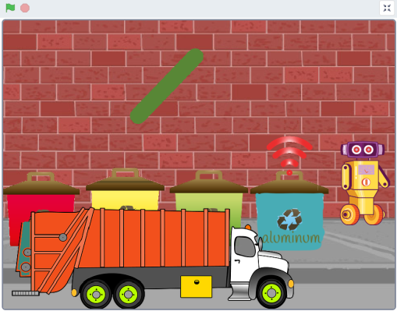Αφου ανακυκλωθούν όλα τα αντικείμενα μεταδίδεται ένα μήνυμα «alert» το οποιο αφορά το έξυπνο σύστημα αναχνευσης για το ποιος κάδος έχει γεμίσει. Το οποίο στέλνεται στο αντικείμενο Wireless-Signal.

Το αντικεινο Wireless-Signal δηλώνει το σήμα που εκπέμπεται όταν ένας κάδος γεμίσει , ώστε να ειδοποιηθει το απορριματοφόρο. Στην περίπτωση μας κάθε φορά επιλέγται τυχαία για το ποιος κάδος θα γεμίσει και άρα το που θα εμφανιστεί το σημα ειδοποίησης.

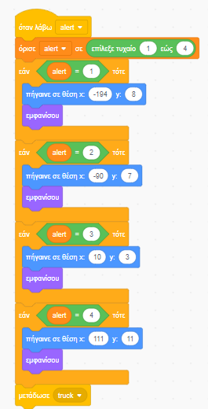

Με το μήνυμα truck εκτελουνται 2 πράγματα, την μια φορά το μήνυμα αυτό το λαμβάνει το ίδιο το αντικείμενο ώστε όσο υπαρχει ενεργω αυτό το μήνυμα να ακούγεται ο ήχος ειδοποιήσης για το άδειασμα του κάδου.

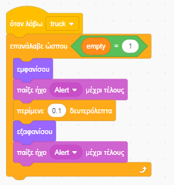

Ενώ την δεύτερη φορά το λαμβάνει το αντικείμενο garbage το οποιο ανάλογα με την τιμή που έχει λάβει η μεταβλήτη alert η οποια αντιστοιχεί στον κάδο που έχει γεμίσει . Ανάλογα με το κάδο που εχει επιλεχθεί, θα πρέπει το απορριματοφόρο να ελέγξει το χρώμα του κάδου, ώστε μόλις το ακουμπήσει-εντοπίσει να στατήσει. Αυτό γίνεται με τις παρακάτω εντολές :

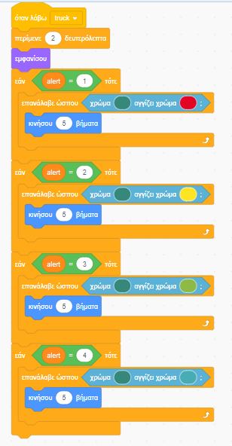

Γενικά, οι εντολές που χρησιμοποιήθηκαν για το απορριματοφόρο είναι:

